PHONÉTIQUE, PHONOLOGIE

Documents du cours de phonologie
Richard Renault
Maître de conférences

Table des matières
1. Oscillogramme du mot retard 3
2. Les trois règles phonologiques de troubetzkoy 4
3. Les traits distinctifs du français 7
4. Contextes de maintien et d’amuïssement du « e » muet 9
5. Enchaînement et liaison 10
6. Tableau récapitulatif de phonétique syntactique 13
Bibliographie de référence 14

1. Oscillogramme du mot retard
- transcription phonologique : /rətar/
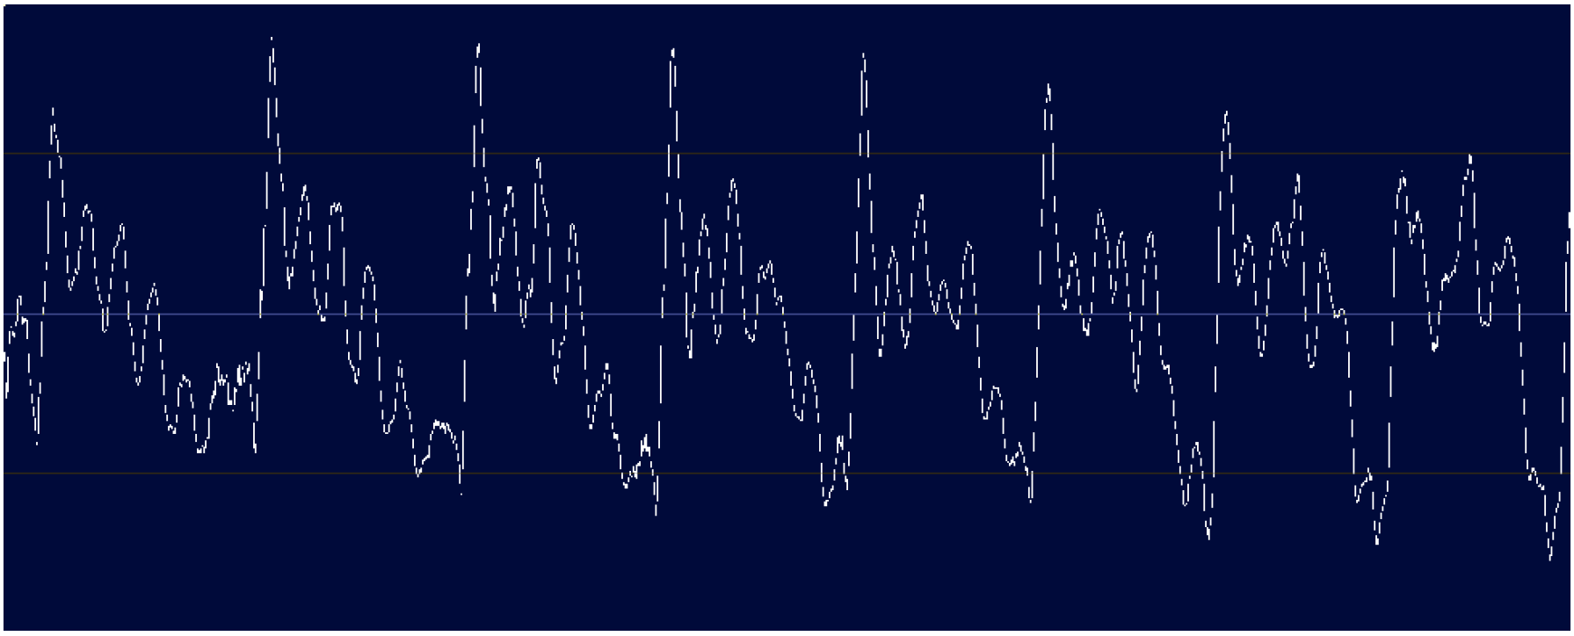
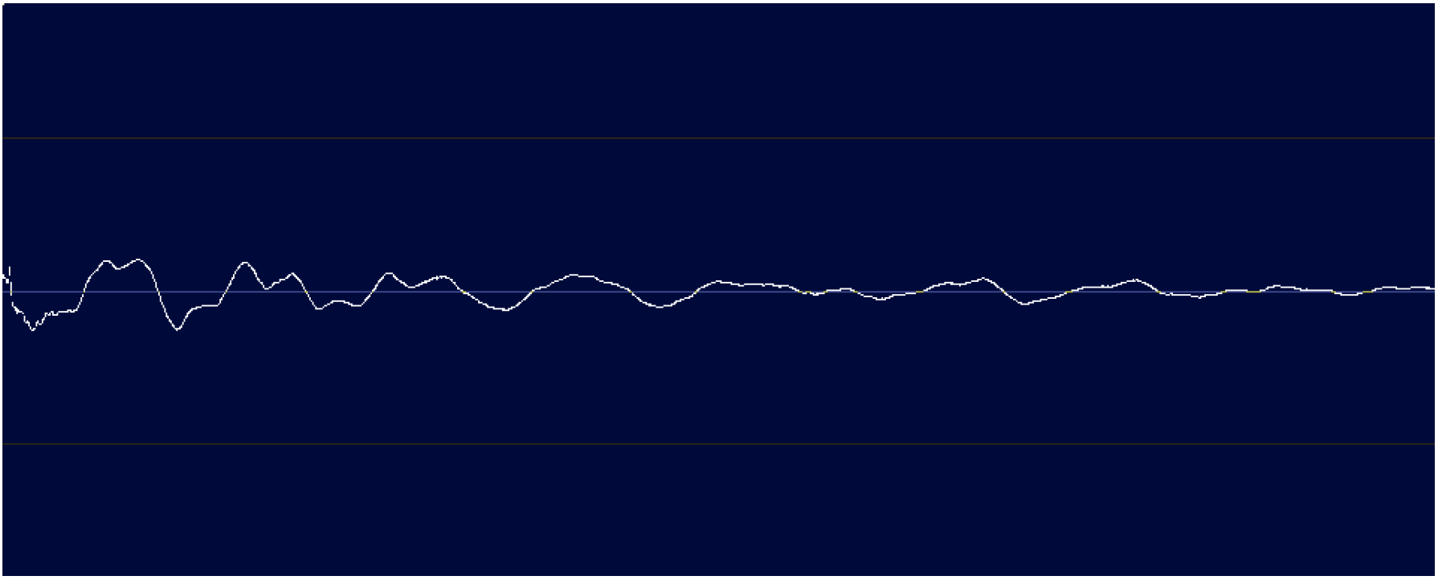
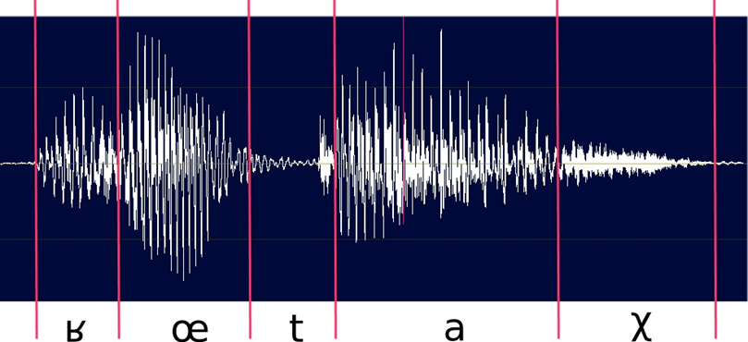
- transcription phonétique : [ʁœtaχ]

2. Les trois règles phonologiques de Troubetzkoy
Principes de phonologie, Éditions Klincksieck, 1986.
[α] et [β] représentent deux sons quelconques
Règle 1
Si deux sons apparaissent exactement dans la même position phonique et ne peuvent être substitués l'un à l'autre sans modifier la signification des mots ou sans que le mot devienne méconnaissable, alors ces deux sons sont des réalisations de deux phonèmes différents.
sons : [α] et [β] (dans les mêmes contextes)
phonèmes : /α/ et /β/
Exemple : distribution de [t] et [d] en français standard
initiale : C... | finale : ...C | intervocalique : ...C...
[tu] – [du] toux – doux  [ty] – [dy] tu – du  [tɑ̃] – [dɑ̃] temps – dent | [vit] – [vid] vite – vide  [mɔt] – [mɔd] motte – mode  [ɔ̃t] – [ɔ̃d] honte – onde | [bato] – [bado] bateau – badaud  [ʁato] – [ʁado] râteau – radeau  [evite] – [evide] évité – évidé
[t] [d]
A
[t] et [d] ont la même distribution : ils apparaissent en position initiale et finale de mot ainsi qu'en position intervocalique (A = ensemble des contextes). La substitution de l'un par l'autre change la signification du mot. [t] et [d] sont donc deux phonèmes :
[t] et [d]
/t/ et /d/
Règle 2
Si deux sons de la même langue apparaissent exactement dans le même entourage phonique, et s'ils peuvent être substitués l'un à l'autre sans qu'il se produise par là une différence dans la signification intellectuelle du mot, alors ces deux sons ne sont que des variantes facultatives d'un même phonème.
variantes facultatives ou libres : [α] et [β] (dans les mêmes contextes)
phonèmes : /α/
Exemple : distribution de [ʁ], [r] et [ʀ] en français standard
initiale : C... | finale : ...C | intervocalique : ...C...
[ ʁ wa] roi  r  ʀ | [bɔ ʁ ] bord  r  ʀ | [a ʁ id] aride  r  ʀ
[ʁ] [r] [ʀ]
A
[ʁ], [r] et [ʀ] ont la même distribution : ils apparaissent en position initiale et finale de mot ainsi qu'en position intervocalique (A = ensemble des contextes). La substitution de l'un par l'autre ne change pas la signification du mot. [ʁ], [r] et [ʀ] sont donc des variantes facultatives (ou libres) du même phonème :
[ʁ] [r] [ʀ]
/r/
Règle 3
Si deux sons d'une langue parents entre eux au point de vue acoustique ou articulatoire ne se présentent jamais dans le même entourage phonique, ils sont à considérer comme des variantes combinatoires du même phonème.
variantes combinatoires : [α] et [β] (contextes différents)
phonème : /α/
Exemple : distribution de [ɔ], [au] en franco-québécois ([au] est une diphtongue ouvrante)
syllabe ouverte | syllabe fermée
[amɔ] amas  [trakɔ] tracas  [mwɔ] moi  [pɔse] passer | [paut] pâte  [saubl] sable  [aum] âme  [taus] tasse

[ɔ]
[au]
en syllabe ouverte en syllabe fermée
[ɔ] et [au] n'apparaissent pas dans les mêmes contextes: [ɔ] apparaît en syllabe ouverte tandis que [au] apparaît en syllabe fermée. Ces deux voyelles sont en distribution complémentaire.
[ɔ]et [au] sont donc des variantes combinatoires du même phonème :
[ɔ] et [au]
/a/

3. Les traits distinctifs du français
Adapté de : François DELL, Les règles et les sons, introduction à la phonologie générative, Hermann, Paris, 1973.

Les voyelles
 |  | –ARRIÈRE |  | +ARRIÈRE
 |  | –ROND | +ROND | –ROND | +ROND
–BAS | +HAUT | i | y |  | u
–BAS | –HAUT | e | ø |  | o
+BAS | –HAUT | ɛ | œ | a | ɔ

Les consonnes
 |  |  |  |  |  | –COR. |  | +COR. |  |  |  | –COR.
 |  |  |  |  |  | +ANTÉRIEUR |  |  |  | –ANTÉRIEUR
 |  |  |  |  |  | –HAUT |  |  |  | +HAUT |  |  |  | –HAUT
 |  |  |  |  |  | –ARRIÈRE |  |  |  |  |  |  | +ARRIÈRE
–NASAL |  | –SONANT | –CONT. | –V |  | p | t |  |  |  |  |  | k
 |  | –SONANT | –CONT. | +V |  | b | d |  |  |  |  |  | g
 |  | –SONANT | +CONT. | –V |  | f | s |  | ʃ
 |  | –SONANT | +CONT. | +V |  | v | z |  | ʒ
 |  | +SONANT | +CONT. | +V |  |  | l |  |  |  | j, ɥ |  | w |  | r
+NASAL |  | +SONANT | +CONT. |  |  | m | n |  |  |  | ɲ
COR. = coronal, CONT. = continu, V = voix
Tous les sons de ce tableau sont [–syllabique], et tous sont [+consonantique] à l’exception de j, ɥ et w qui sont [–consonantique].

Voyelles et consonnes
–SYLL. | –CONS. | –SON. | occlusives et fricatives : p, b, t, d, k, g, f, v, s, z, ʃ, ʒ
–SYLL. | –CONS. | +SON. | consonnes liquides et nasales : l, r, m, n, ɲ
–SYLL. | +CONS. | +SON. | semi-consonnes : j, ɥ, w
+SYLL. | +CONS. | +SON. | voyelles : i, y, u, e, ø, o, ɛ, oe, ɔ, a, ɑ̃, ɔ̃, ɛ̃, œ̃

SYLL. = syllabique, CONS. = consonantique, SON. = sonante

Les sons du français
 | sonant | syllabique | consonantique | continu | nasal | haut | bas | arrière | arrondi | antérieur | coronal | voisé | relâchement retardé
p | – | – | + | – | – | – | – | – | – | + | – | – | –
b | – | – | + | – | – | – | – | – | – | + | – | + | –
t | – | – | + | – | – | – | – | – | – | + | + | – | –
d | – | – | + | – | – | – | – | – | – | + | + | + | –
k | – | – | + | – | – | + | – | + | – | – | – | – | –
g | – | – | + | – | – | + | – | + | – | – | – | + | –
f | – | – | + | + | – | – | – | – | – | + | – | – | +
v | – | – | + | + | – | – | – | – | – | + | – | + | +
s | – | – | + | + | – | – | – | – | – | + | + | – | +
z | – | – | + | + | – | – | – | – | – | + | + | + | +
ʃ | – | – | + | + | – | + | – | – | – | – | + | – | +
ʒ | – | – | + | + | – | + | – | – | – | – | + | + | +
m | + | – | + | + | + | – | – | – | – | + | – | + | –
n | + | – | + | + | + | – | – | – | – | + | + | + | –
ɲ | + | – | + | + | + | + | – | – | – | – | – | + | –
r | + | – | + | + | – | – | – | + | – | – | – | + | +
l | + | – | + | + | – | – | – | – | – | + | + | + | +
j | + | – | – | + | – | + | – | – | – | – | – | + | +
w | + | – | – | + | – | + | – | + | + | – | – | + | +
ɥ | + | – | – | + | – | + | – | – | + | – | – | + | +
i | + | + | – | + | – | + | – | – | – | – | – | + | +
y | + | + | – | + | – | + | – | – | + | – | – | + | +
u | + | + | – | + | – | + | – | + | + | – | – | + | +
e | + | + | – | + | – | – | – | – | – | – | – | + | +
ø | + | + | – | + | – | – | – | – | + | – | – | + | +
o | + | + | – | + | – | – | – | + | + | – | – | + | +
ɛ | + | + | – | + | – | – | + | – | – | – | – | + | +
œ | + | + | – | + | – | – | + | – | + | – | – | + | +
ɔ | + | + | – | + | – | – | + | + | + | – | – | + | +
a | + | + | – | + | – | – | + | + | – | – | – | + | +
ɛ̃ | + | + | – | + | + | – | + | – | – | – | – | + | +
œ̃ | + | + | – | + | + | – | + | – | + | – | – | + | +
ɔ̃ | + | + | – | + | + | – | + | + | + | – | – | + | +
ɑ̃ | + | + | – | + | + | – | + | + | – | – | – | + | +

4. Contextes de maintien et d’amuïssement du « e » muet
Quelques règles
(C = consonne, # = frontière de mot)
 | Contexte | Dans le mot |  | Dans la phrase
Maintien obligatoire | ...CCəC... | mercredi  crevaison  bretelle  gouvernement | /mɛrkrədi/  /krəvɛsɔ̃/  /brətɛl/  /guvɛrnəmɑ̃/ | pour demain  cette fenêtre  ils ont tous demandé  cinq revendications | /purdəmɛ̃/  /sɛtfənɛtr/  /ilzɔ̃tusdəmɑ̃de/  /sɛ̃krəvɑ̃dikasjɔ̃/
Maintien obligatoire | ...CCə#C... |  |  | un arbre fruitier  un garde-boue  je ne sais pas  quel petit chien | /œ̃narbrəfrɥitje/  /œ̃gardəbu/  /ʒnəsɛpa/ 1  /kɛlpətiʃjɛ̃/
Maintien obligatoire | ...CəCj... | atelier  chanterions | /atəlje/  /ʃɑ̃tərjɔ̃/
Maintien facultatif | #CəC... | peluche  fenêtre  pelouse | /p(ə)lyʃ/  /f(ə)nɛtr/  /p(ə)luz/ | à demain  je pars  nous venons  la fenêtre | /ad(ə)mɛ̃/  /ʒ(ə)par/ 2  /nuv(ə)nɔ̃/  /laf(ə)nɛtr/
Maintien facultatif | ...Cə# | dame  plante  homme  date  acte  texte | /dam(ə)/  /plɑ̃t(ə)/  /ɔm(ə)/  /dat(ə)/  /akt(ə)/  /tɛkst(ə)/
Maintien facultatif | ...CəC... | événement  samedi  cauchemar  enlèvement | /evɛn(ə)mɑ̃/  /sam(ə)di/  /kɔʃ(ə)mar/  /ɑ̃lɛv(ə)mɑ̃/ | une grande maison | /œ̃ngrɑ̃d(ə)mɛzɔ̃/
Amuïssement obligatoire | ...VəC... | engouement  gaieté  jolie  avouera | /ɑ̃gumɑ̃/  /gɛte/  /ʒoli/  /avura/ | il mange à midi | /ilmɑ̃ʒamidi/
1 Il y a maintien obligatoire seulement si le premier "e" tombe. Les autres possibilités sont /ʒənsɛpa/
ou /ʒənəsɛpa/.
2 Avec assimilation régressive du voisement : /ʃpar/.

5. Enchaînement et liaison

L'ENCHAÎNEMENT (...C⏜V…)
L'enchaînement met en jeu une consonne ou un groupe de consonnes prononcée(s) devant un mot commençant par une voyelle (dans les exemples qui suivent, la consonne impliquée dans l’enchaînement est en gras).
- Lorsqu'un mot se termine par une consonne, la consonne finale est reportée sur la première syllabe du mot suivant :
...VC + V... → ...V + CV… une⏜amie [yn]+[a-mi] → [y-na-mi]
- Lorsqu'un mot se termine par un groupe consonantique comprenant une liquide comme second élément, le groupe consonantique est reporté sur la première syllabe du mot suivant :
...VCc + V... → ...V + CcV… notre⏜amie [nɔtʁ]+[a-mi] → [nɔ-tʁa-mi]
table⏜ovale [tabl]+[o-val] → [ta-blo-val]
- Lorsqu'un mot se termine par un groupe consonantique sans consonne liquide comme second élément, le groupe consonantique est scindé en deux ; la première consonne clôt la syllabe du mot, tandis que la seconde est reportée sur la première syllabe du mot suivant.
...VCc + V... → ...VC + CcV… vaste⏜ensemble [vast]+[ɑ̃sɑ̃bl] → [vɑ̃s-tɑ̃-sɑ̃bl]
La même chose pour un groupe de trois consonnes ayant une consonne liquide finale (il s'agit en fait d'un groupe consonantique complexe dont le second membre est lui-même un groupe consonantique : C+Cc) :
...VCCc)+ V... → ...VC + CcV… filtre⏜à café [filtʁ]+[a-ka-fe] → [fil-tʁa-ka-fe]
Lorsqu'un mot se termine par deux consonnes écrites dont la dernière est muette, l'enchaînement se fait avec la consonne prononcée. Ce cas particulier, qui tient compte de la forme écrite doit être mentionné ici dans la mesure où il est à mettre en rapport avec la liaison. Dans les contextes où la liaison ne peut se faire pour des raisons syntaxiques, il y a seulement enchaînement.
...VCC + V... → ...V + CV… mors⏜aux dents [mɔʁ]+[o-dɑ̃] → [mɔ-ʁo-dɑ̃]

LA LIAISON (...C⏝V...)
Définition : Traitement articulatoire qui, pour éviter un hiatus, prononce, devant la voyelle initiale d'un mot, la consonne finale d'ordinaire non prononcée du mot précédent.
(G. Mounin, Dictionnaire de la linguistique, PUF)
La consonne muette n'est pas réalisée lorsque le mot est prononcé isolément ou lorsqu'il est placé devant un mot commençant par une consonne, mais cette consonne muette a, ou peut avoir, une réalisation phonétique lorsqu'elle est placée devant un mot commençant par une voyelle. Dans les exemples qui suivent, la consonne de liaison est soulignée et elle est en gras dans les représentations phonétiques du fait de l’enchaînement.
La liaison n'est pas uniquement déterminée par le contexte phonétique mais également par le contexte syntaxique. En fonction de la nature de la relation entre les deux mots, on distingue les cas où la liaison est obligatoire, facultative ou interdite.
Exemples :
- liaison obligatoire : nos⏝amis
[z]
- liaison facultative : Ils parlent⏝ensemble.
[t]
- liaison interdite : Nos parents⏝attendent.
[z]
Réalisation phonétique de la liaison
Les consonnes qui interviennent dans la liaison sont les suivantes (par ordre de fréquence) :
[z] : les⏝enfants [lezɑ̃fɑ̃]
chez⏝eux [ʃezø]
deux⏝ans [døzɑ̃]
[t] : cent⏝ans [sɑ̃tɑ̃]
grand⏝âge [gʁɑ̃taʒ]
[n] : on⏝y va [ɔ̃niva]
[ʁ] : premier⏝enfant [pʁoemjɛʁɑ̃fɑ̃]
[p] : trop⏝aimable [tʁopemabl]
[k]/[g] : long⏝effort [lɔ̃kefɔʁ] ou [lɔ̃gefɔʁ]
Du point de vue phonologique, la consonne de liaison appartient au mot qui contient la consonne muette ; l'article les a pour forme phonologique /le(z)/ et sa réalisation phonétique ([le] ou [lez]) dépend du contexte droit (devant consonne ou devant voyelle).
Du point de vue phonétique, la consonne de liaison appartient au mot qui suit ; du fait que la liaison implique l'enchaînement des syllabes, la consonne finale sera articulée avec la voyelle initiale du mot suivant : les⏝enfants → [le-zɑ̃-fɑ̃]
Enchaînement ou liaison ?
Pour certains mots se terminant par un "r" prononcé (contexte d'enchaînement) suivi d'une consonne muette (contexte de liaison), il est possible d'hésiter entre les deux :
enchaînement : fort⏜aimable → [fɔ-ʁe-mabl]
liaison : fort⏝aimable → [fɔʁ-te-mabl]
enchaînement : vers⏜elle → [vɛ-ʁɛl]
liaison : vers⏝elle → [vɛʁ-zɛl]
Remarque : avec l'enchaînement on prononce la consonne écrite, tandis qu'avec la liaison la consonne prononcée ne correspond pas nécessairement à la consonne écrite (différence de voisement). Dans d'autres cas, c'est l'usage qui fixe l'emploi de l'enchaînement ou de la liaison :
enchaînement : corps⏜à corps → [kɔ-ʁa-kɔʁ]
liaison : corps⏝et biens → [kɔʁ-ze-bjɛ̃]
corps⏝et âme → [kɔʁ-ze-am]
Liaison et "h" aspiré
La liaison doit être mise en parallèle avec l'élision pour les mots commençant par un "h" aspiré ; Les mots qui autorisent l'élision, autorisent la liaison (l'homme [lɔm], les⏝hommes [lezɔm]). Les mots qui interdisent l'élision, interdisent également la liaison (la hache [laaʃ], les haches [leaʃ]).
Liaison et voyelles nasales
Pour les mots se terminant par une voyelle nasale (consonne nasale à l'écrit), il peut y avoir dénasalisation de la voyelle. Trois cas de figure sont à envisager :
- dénasalisation obligatoire : plein⏝air
[plɛ̃]+[ɛʁ] → [plɛ-nɛʁ]
- dénasalisation impossible : un⏝ami
[oẽ ]+[ami] → [oẽ -na-mi]
- dénasalisation possible : mon⏝ami
[mɔ̃]+[ami] → [mɔ-na-mi]
ou → [mɔ̃-na-mi]

6. Tableau récapitulatif de phonétique syntactique
jonction des mots enchaînement des syllabes
...C] + [V… ...VCV…
enchaînement
une + amie : [yn]+ [a-mi] [y-na-mi] : une amie
enchaînement
…V] + [V… ...VCV…
hiatus enchaînement et resyllabation
la + amie : [la] + [ami] [la-mi] : l’amie
enchaînement
élision
va + il : [va] + [il] [va-til] : va-t-il
épenthèse
nouveau + ami : [nuvo] + [ami] [nu-vɛ-la-mi] : nouvel ami
supplétion
ma + ami : [ma] + [ami] [mɔ̃-na-mi] : mon‿amie
liaison
un + ami : [œ̃] + [ami] [œ̃-na-mi] : un‿ami

Bibliographie de référence

Phonologie

Recommandés
- Injoo CHOI-JONIN et Corinne DELHAY, 1998, Introduction à la méthodologie en linguistique ; application au français contemporain, Presse Universitaire de Strasbourg.
- Joëlle GARDES-TAMINE, 1988, La Grammaire I, Armand Colin.
- Pierre LEON, 1992, Phonétisme et prononciations du français, Nathan, Paris.

Pour aller plus loin
- François DELL, 1973, Les règles et les sons, Paris, Hermann
- Jean-Louis DUCHET, 1981, La Phonologie, Que-sais-je n° 1875, PUF, Paris.
- André MARTINET, 1967, Éléments de linguistique générale, Armand Colin.

Dictionnaire et grammaires de référence
- Jean DUBOIS, Mathée GIACOMO, Louis GUESPIN, Christiane MARCELLESI et Jean-Pierre MEVEL, 1973, Dictionnaire de linguistique, Larousse.
- Oswald DUCROT & Tzvetan TODOROV, 1972, Dictionnaire encyclopédique des sciences du langage, collection Points, Editions du Seuil.
- Franck NEVEU, 2004, Dictionnaire des sciences du langage, Armand Colin.
- Martin RIEGEL, Jean-Christophe PELLAT et René RIOU, 1994, 2009, Grammaire méthodique du français, PUF, Paris.
- Gilles SIOUFI & Dan Van RAEMDONK,1999, 100 fiches pour comprendre la linguistique, Bréal.

